L4_1.8 Punktdiagramm mit Trendlinie

L4_1.8.1 Punktdiagramm mit erstellen

- darzustellende Daten markieren ohne Spalten- und Zeilennamen | 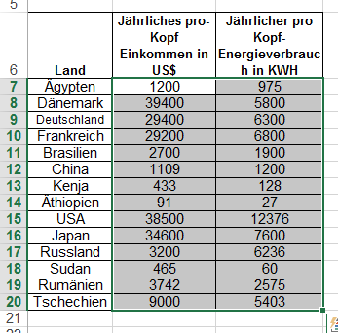
- Diagramm erstellen  Menü Entwurf wählen. Aus der Gruppe Diagramme kann jetzt der gewünschte Diagrammtyp auf unterschiedliche Weise ausgewählt werden:  - empfohlene Diagramme oder  - Symbol Punktdiagramme  - Mit dem Symbol Alle Diagramme | 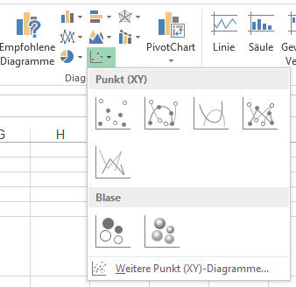  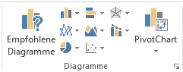
Sowohl bei empfohlene Diagramme als auch bei alle Diagramme wird als Diagrammtyp ein Punktdiagramm vorgeschlagen.

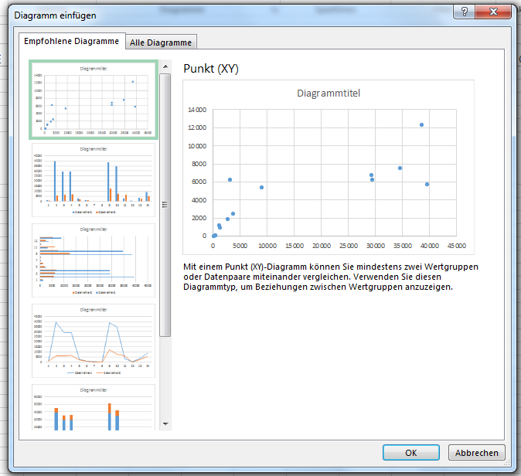

Wenn der Diagrammentwurf mit der Schaltfläche [OK] abgeschlossen wird, wird das Diagramm in das Tabellenblatt eingefügt.

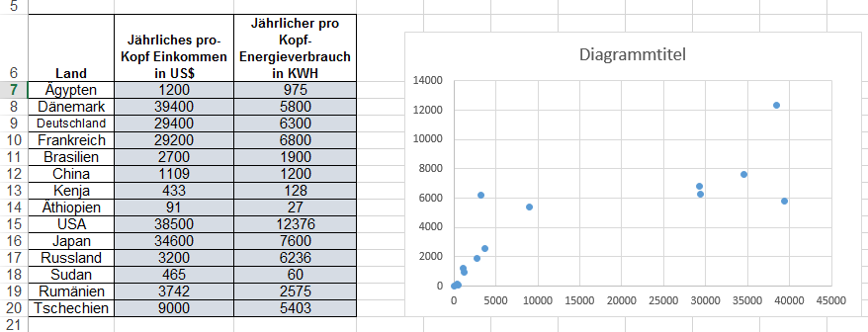

Aus den 14 Datenpaaren entstehen 14 Punkte.
In der ersten markierten Spalte stehen die x-Koordinaten der Punkte.
In der zweiten markierten Spalte stehen die y-Koordinaten der Punkte.

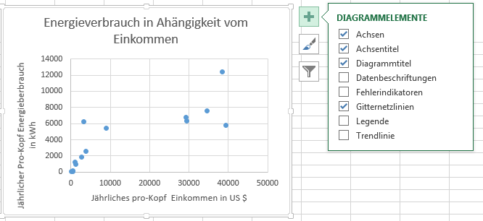

Diagrammtitel und Achsenbeschriftung müssen noch eingefügt werden!
Bei Achsentitel und Diagrammtitel ein Häckchen setzen und im Diagramm die Achsenbeschriftung und Überschrift eintragen.

L4_1.8.2 Trendlinie in ein Punktdiagramm einfügen

- Diagramm markieren  In der Menüleiste werden die Tabellentools Entwurf und Layout eingeblendet. | 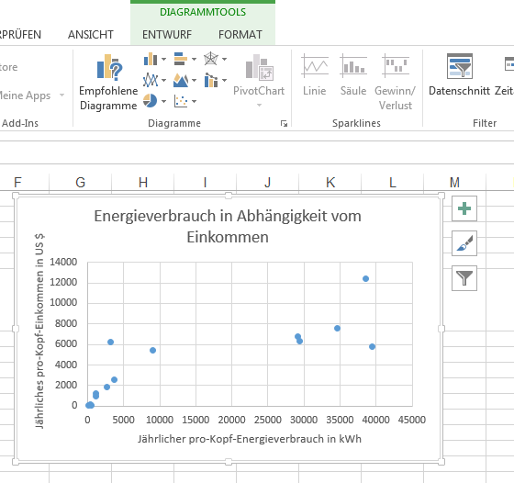
- Trendlinie einfügen  Menü Einfügen wählen. Aus der Gruppe  Diagramme  Diagramm einfügen  kann man nun Trendlinie anklicken und dann die gewünschte Funktionsart auswählen. In unserem Schaubild ist ein linearer Zusammenhang erkennbar. | 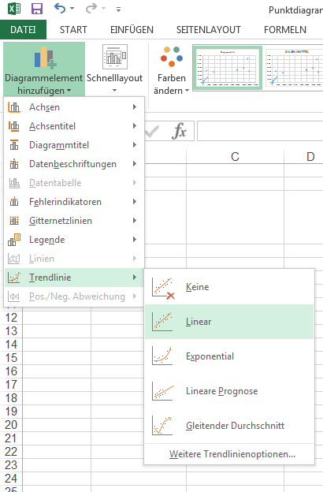
Die Regressionsgerade wird automatisch in das Schaubild gelegt.

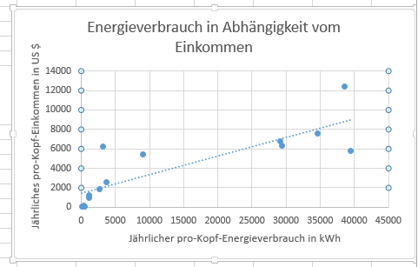

- Regressionsgleichung anzeigen
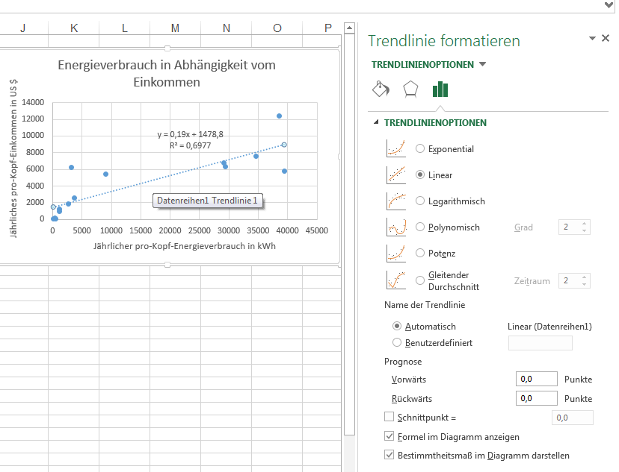

Mit einem Doppelklickauf die Trendgerade öffnet sich rechts der Menüunterpunkt Trendlinie formatieren.
Soll die Regressionsgleichung und das Bestimmtheitsmaß im Diagramm angezeigt werden muss man ein Häckchen bei Formel im Diagramm anzeigen und Bestimmtheitsmaß im Diagramm darstellen setzen.

